«Согласовано» «Утверждаю»
на общебольничном Директор Республиканского
собрании Перинатального Центра
«____» _________2013 год. А.С.Любчич
_______________

Протокол ведения выворота матки

Выворот матки (inversion uteri) —смещение матки, при котором она частично или полностью выворачивается слизистой оболочкой кнаружи. Вначале в области дна матки образуется углубление (воронка выворота), в которое втягиваются маточные трубы, круглые и широкие связки матки, иногда яичники. Затем воронка выворота увеличивается, вывернутое тело матки может опускаться через канал шейки во влагалище.
Код по МКБ-10 О71.2 Послеродовый выворот матки.
Эпидемиология: частота этого редкого осложнения 1случай на 10000 родов.
Классификация:
Полный выворот- матка располагается во влагалище, иногда выходит за пределы половой щели.
Неполный выворот- область дна матки не выходит за пределы наружного зева шейки матки, выворот называют неполным.
Выделяют несколько степеней выворота матки.
1 степень - когда дно вывернулось, но не прошло через шейку.
2 степень - дно матки прошло через шейку во влагалище.
3 степень - дно вышло наружу через влагалище.

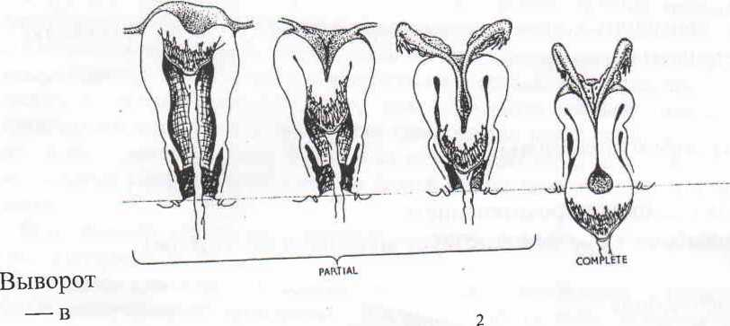
Выворот также классифицируется на острый, когда он возникает без сокращения шейки, подострый- когда шейка сократилась и хронический когда выворот возникает позднее 4 недель.
По времени выворот матки бывает: в 3-последовом периоде родов (80%) и в раннем послеродовом периоде (20%).
По этиологии выворот матки бывает:
Насильственный выворот- возникший при потягивании за пуповину при несоблюдение правил активного ведения 2-периода родов (встречается редко), а также при грубом приеме выполнения приема Креде-Лазаревича (встречается редко).
Самопроизвольный выворот- происходит в результате резкого расслабления мускулатуры матки и повышения внутрибрюшного давления (кашель, рвота) отмечается крайне редко.
Группа риска:многорожавшие женщины, беременные с двойней, женщины старше 40 лет.
Клиника:Выворот матки в последовом и раннем послеродовом периоде обычно протекает остро и сопровождается резкой болью в животе, шоком, кровотечением из сосудов матки. Если он произошел при неотделившейся плаценте, вывернутая матка с прикрепленной к ней плацентой выступает из половой щели. При вывороте матки, наступившем после выделения последа, вывернутая матка чаще лежит во влагалище. Если матка долгое время находится в состоянии выворота, происходит ее ущемление вследствие застоя крови и отека тканей, на слизистой оболочке образуются язвы, обычно покрытые гнойным налетом.
Диагноз: подтверждают результаты осмотра вывернутой матки с помощью влагалищных зеркал и обнаружение воронкообразного углубления на месте обычного расположения матки при двуручном (влагалищно-брюшностеночном) исследовании. Полный выворот - распознается легко и общее состояние женщины резко ухудшается. Неполный выворот- диагностируется значительно труднее и общее состояние женщины менее тяжелое.
Лечение: Вследствие того, что выворот матки может привести к смерти, из-за возникающего при этом кровотечении, то данная проблема должна решаться незамедлительно. Чем дольше матка вывернута, тем сложнее будет вернуть ее в нормальное положение из-за отечности матки и сокращения шейки. Вследствие того, что полный выворот легко диагностируется, то лечение осуществляется за несколько секунд. Основная цель при вывороте матки в последовом и раннем послеродовом периоде-необходимо срочное вправление матки.
Подготовка к операции:
1.Противошоковая терапия.
2.Обработка операционного поля и рук хирурга.
3.Опорожнение мочевого пузыря.
4.Предупреждение спазма шейки матки (1 мл 0,1% раствора атропина сульфата в/в).
Анестезия: Общее обезболивание с релаксацией.
Техника операции:Вправление проводят с соблюдением правил асептики и антисептики, под наркозом, в положении больной на гинекологическом кресле в развернутой операционной. Если к вывернутой матке прикреплена плацента, ее отделяют. Матку обмывают антисептическим раствором (например, раствором фурацилина 1:5000) и смазывают стерильным вазелиновым маслом. Одной рукой надавливают на дно матки и осторожно медленно вправляют ее, продвигая руку во влагалище и растягивая маточный зев; другой рукой поддерживают края воронки выворота через переднюю брюшную стенку. Существует еще один способ вправления матки. Одна рука кладется на нижнюю часть матки, а другая на верхнюю и под давлением матка помещается в полость таза через шейку.
Если послед прикреплен ко дну, не нужно отделять его, так как это увеличит кровопотерю. Если послед прикреплен частично, то следует отделить его.
В большинстве случаев выворота матки происходит отделение плаценты. Если плацента осталась на месте, она должна быть исследована (подозрение на placentaaccreta) иплацента не должна быть отделена преждевременно из-за возможного кровотечения.
Если диагностированаplacentaaccreta, то необходимо хирургическое лечение.
В редких случаях, когда матку не удается вправить ручным методом, необходимо хирургическое вмешательство. Выполняется лапаротомия, вправляется матка «ретроградно»- дно матки прошивается швом и потягиванием за лигатуры дно возвращается на место. Дополнительно проводится перевязка 3х пар сосудов матки для профилактики кровотечения.
По методу Huntington зажимы Allis накладываются на 2 см ниже сократительного кольца. Потягиванием за зажимы матка частично возвращается на место, два следующих зажима накладываются ниже предыдущих зажимов на 2 см. Данные манипуляции продолжаются до тех пор пока дно матки не вернется на место. Если матка не проходит через сократившуюся шейку, то ее необходимо рассечь вертикально по задней стенке (метод Haultian). После вправления матки разрез на шейкеушивается.
Если placentaaccreta не позволяет отделить плаценту, то необходимовыполнить гистерэктомию.
Ключевым моментом в работе является четкая работа врача, сестер и анестезиолога. Акушер должен убедиться, что введение окситоцина не началось до тех пор, пока матка не будет вправлена. Как только произведена репозиция, необходимо назначить окситоцин, метилэргометрин и отменить релаксанты. Рука акушера должна оставаться в полости таза пока матка не начнет сокращаться, и чтобы избежать повторноговыворота.
«Успешность ваших действий будет зависеть главным образом от их быстроты: матка должна быть вправлена срочно; но если вы замешкаетесь или приложите чрезмерные усилия, осуществить будет невозможно» Эдвард В.Мерфи 1849 год.
Осложнения:
1. Кровотечение.
2.Воспалительные.
3.Тромбоэмболические.
4.Отрыв матки
Особенности послеоперационного периода:
1.После вправления вводят утеротоники: 1 мл 0,02% раствора метилэргометрина или 1 мл (5 ЕД) окситоцина,
2. Антибактериальную терапию,
3. Холод на низ живота.
Прогноз:
При своевременной диагностике и правильном лечении благоприятный.
При неоказании экстренной медицинской помощи возможно смерть больной от шока и кровотечения, а позднее от присоединившейся инфекции.
Профилактика:
Заключается в бережном и рациональном ведении и соблюдении всех правил последового и раннего послеродового периодов.

Литература:
1.Бодяжина В.И., Жмакин К.Н. Кирюшенков А.П. Акушерство, с. 374, М., 1986.
2.Тенгиз Асатиани–«Рекомендации ВОЗ» 2009год.
3.Национальное руководство по акушерству. Россия -2012год
4. Томас Ф.Баскетт «Оперативное акушерство» Канада 2010 год.

